**ODDZIAŁ PRZEDSZKOLNY - TYDZIEŃ 23.03.2020 - 27.03.2020**

Witajcie Drodzy Rodzice i Przedszkolaki!

W związku z przedłużeniem do Świąt Wielkanocnych nauczania na odległość przygotowałam dla Was trochę zadań na ten tydzień. Bardzo proszę Rodziców o pomoc w ich wykonaniu.

Oprócz zadań przeznaczonych na konkretne dni, które znajdziecie wypisane poniżej, zachęcam by **codziennie** wykonywać wybrane zadania:

* ćwiczenia w głoskowaniu
* ćwiczenia w czytaniu (6-latki)
* ćwiczenia w liczeniu, dodawaniu i odejmowaniu na konkretach
* rysowanie szlaczków
* słuchanie dostępnych w domu książek czytanych przez Rodziców
* oglądanie programów edukacyjnych w telewizji (np. TVP ABC) lub bajek na stronie internetowej: <https://ninateka.pl/filmy/film,bajki>
* korzystanie ze stron internetowych z grami edukacyjnymi (np. <http://pisupisu.pl/przedszkole/> , <https://szaloneliczby.pl/przedszkole/> )

**PONIEDZIAŁEK 23.03.2020**

1. W sobotę rozpoczęła się nowa pora roku - WIOSNA! Posłuchajcie z tej okazji wiosennej piosenki “Maszeruje wiosna”, wymyślcie do niej taniec i zatańczcie go z Rodzicami. Oto tekst piosenki, uczcie się go **codziennie**, żebyśmy po powrocie do szkoły mogli zaśpiewać piosenkę wszyscy razem!

link do piosenki: <https://www.youtube.com/watch?v=LFPthrmErcY>

tekst piosenki:

“Maszeruje wiosna” K. Bożek-Gowik

1. Tam daleko gdzie wysoka sosna

maszeruje drogą mała wiosna.

Ma spódniczkę mini, sznurowane butki

i jeden warkoczyk krótki.

Ref. Maszeruje wiosna a ptaki wokoło

lecą i świergocą głośno i wesoło.

Maszeruje wiosna w ręku trzyma kwiat,

gdy go w górę wznosi zielenieje świat !

2. Nosi wiosna dżinsową kurteczkę, na ramieniu

małą torebeczkę. Chętnie żuje gumę i robi

balony a z nich każdy jest zielony.

Ref. Maszeruje wiosna a ptaki wokoło

lecą i świergocą głośno i wesoło.

Maszeruje wiosna w ręku trzyma kwiat,

gdy go w górę wznosi zielenieje świat !

3. Wiosno, wiosno nie zapomnij o nas

każda trawka chce być już zielona.

gdybyś zapomniała inną drogą poszła

zima by została mroźna.

Ref. Maszeruje wiosna a ptaki wokoło

lecą i świergocą głośno i wesoło.

Maszeruje wiosna w ręku trzyma kwiat,

gdy go w górę wznosi zielenieje świat !

1. Rysowanie szlaczków - Drodzy Rodzice, proszę na kartce zaczynać rysowanie szlaczków, które dzieci dokończą. Kartki ze szlaczkami proszę gromadzić np. w specjalnej teczce. Przykładowe szlaczki dostępne będą w drugim pliku. Można je wydrukować albo po prostu zacząć podobny szlaczek dziecku na kartce.

**WTOREK 24.03.2020**

1. Odkrywanie litery “c”, “C”

6 latki: książka “Litery i liczby. Część 2” - proszę o wykonanie zadań ze stron 40-43 zgodnie z poleceniami w podręczniku

5 latki: Wymień jak najwięcej rzeczy, które rozpoczynają się głoską “c”. W razie potrzeby poproś o pomoc dorosłych. Wybierz te, które najbardziej lubisz i narysuj je na kartce.

1. Ruch to zdrowie! Zaproś do wykonania tego zadania rodziców lub rodzeństwo. Wykonajcie wspólnie ulubione ćwiczenia gimnastyczne (ok. 20 min)
2. Rysowanie szlaczków

**ŚRODA 25.03.2020**

1. Wiersz M.Terlikowskiej “Kolorowe koła”

Spójrzcie uważnie dookoła,

Wszędzie są kule i koła.

Kół co niemiara, kul co niemiara.

Jest koło! Tarcza zegara.

Wesoła koła turkocą

Pod starodawną karocą.

Na drogach świecą się jasno

Błysną i gasną, błysną i gasną.

A tutaj koło przy kole:

Wagon, semafor - to kolej.

A kiedy kół jest tak dużo,

Po prostu pachnie podróżą.

Kulę każdy nadmucha -

Od babci do malucha.

Zrobimy z mydła pianę

I będą bańki mydlane.

Ojej, przepraszam, pomyłka.

To już nie bańka - to piłka.

Tu mamy kule armiatnią,

Niemodną wprawdzie ostatnio.

Sypią się kule, kuleczki,

Wiśnie a może porzeczki.

Nitka, na nitce kulki.

Czyje korale? - Urszulki.

Balon

To kula z gondolą.

Lećmy!

Państwo pozwolą.

W balonie było przyjemnie,

Lecz pora wracać na Ziemię.

Noc właśnie Ziemię otula.

A Ziemia - to co?

Też kula. (...)

1. “Kule i koła” - ćwiczenia i zabawy.

Znajdźcie w domu jak najwięcej przedmiotów o kształcie kół i kul. Wskazujcie między nimi różnice.

1. Praca plastyczna z kół - wykonaj kompozycję składającą się tylko i wyłącznie z kół różnej wielkości. Możesz je odrysowywać (np. od zakrętek) i kolorować, albo wycinać z kolorowego papieru i naklejać. Możesz połączyć też te dwie techniki.
2. Rysowanie szlaczków
3. tylko 6-latki: książka “Litery i liczby. Cz. 2” str. 38-39 - wykonaj zadanie zgodnie z poleceniami.

**CZWARTEK 26.03.2020**

1. Rozmowa z rodzicami na temat oznak wiosny w przyrodzie.
2. Słuchanie opowiadania M. Skrętkowskiej-Zaremby pt “W marcu jak w garncu” i poznawanie zjawisk atmosferycznych charakterystycznych dla przedwiośnia. Słuchając przyglądaj się obrazkom.

**“W marcu jak w garncu”**

“W marcu jak w garncu” mawiamy, kiedy chcemy powiedzieć, że trudno przewidzieć marcową pogodę. Jest bardzo zmienna. To pada śnieg, to deszcz, to słońce grzeje radośnie, to znowu kulki gradu lecą z nieba na zadarte głowy przechodniów. Kto tę pogodę tak wymieszał? - zapytacie. W bajce znajdziecie odpowiedź.

Dawno, dawno temu żył sobie król, który miał cztery córki: Wiosnę, Lato, Jesień, Zimę. Każda posiadała dar sprowadzania innej pogody. WIosna rozgrzewała ziemię ciepłym wiatrem, Lato promieniał słońcem, Jesień moczyła deszczem, a Zima sypała śniegiem garściami. Siostry mieszkały wraz z ojcem, królem, w Pałacu Czterech Pór Roku. Zajmowały odległe skrzydła budynku i unikały się wzajemnie, ponieważ nie przepadały za sobą. ogromnie się różniły. Na domiar złego wszystkie miały to samo marzenie: każda pragnęła objąć tron po ojcu, królu, i władać pogodą na Ziemi. Niestety, tron był tylko jeden.

Gdy król się zestarzał i śmierć zabrała go do krainy umarłych, między siostrami rozgorzał spór. To jedna, to druga zasiadała na tronie, ale żadna długo na nim nie pozostała. Wraz ze zmianą władczyni zmieniała się również pogoda. Wiało, grzmiało, zamarzało i rozmarzało - wszystko prawie równocześnie.

To było nie do zniesienia. Cierpiały rośliny i cierpiały zwierzęta. Najstarszy z niedźwiedzi udał się do leśnego zamczyska braci miesięcy i poprosił o pomoc. “Między królewnami trwa walka o tron. Zniszczą całą planetę, jeśli ich nie powstrzymacie” - rzekł z troską.

Miesiący obiecywały porozmawiać z kłótliwymi pannami i przerwać niszczący spór. Po wielu dniach trudnych rozmów udało się doprowadzić do podpisania rozejmu. Siostry zgodziły się na równy podział władzy. Będą zasiadać na tronie w kolejności: Wiosna, Lato, Jesień, Zima, a gdy minie rok, znowu Wiosna obejmie władzę nad pogodą, by po trzeh miesiącach oddac ja Latu. Wydawało się, że siostry są zadowolone z rozejmu. Każda dostała swój czas królowania. Wiosna objęła panowanie jako pierwsza i w czerwcu ustąpiła miejsca Latu, to zaś we wrześniu oddało władzę Jesieni. W grudniu zapanowała Zima, która w marcu powinna oddać tron Wiośnie. Niestety, nie oddała. Wiosna zapukała do sali tronowej troszkę za wcześnie, co bardzo Zimę rozgniewało. Wypuściła z uwięzi najmroźniejsze wiatry, aby przepędziły siostrę spod drzwi. Przemarznięta Wiosna zadrżała z oburzenia i oblała Zimę deszczem.

Kłótnia sióstr nie miała końca. “Trzeba je pogodzić” - zdecydowały miesiące i wyznaczyły brata Marca na negocjatora. Nie był to najlepszy wybór, poniewaz Marzec należał do wyjątkowo niezdecydowanych miesięcy. Kiedy stanął między siostrami i zaproponował rozejm, Zima popatrzyła na niego z ukosa. “Dobrze. Pod warunkiem, że w marcu królować będzie ta z nas, którą bardziej lubisz” - powiedziała przebiegle, gdyż uważała, że jest najpiękniejsza, więc nie można jej nie lubić.

Marzec się speszył. “Ja? Chyba… Nie wiem… Obie lubię?” - bąknął zbity z tropu. “Namyśl się, byle szybko!” - rzekła zniecierpliwiona Zima, której zrobiło się trochę za gorąco w towarzystwie Wiosny.

Strapiony Marzec westchnął - “Tak, już myślę. Hmm… Ha… Hmm…”. “No?” - Zima przeszyła go chłodnym wzrokiem. “I co?” - ponaglała go także Wiosna. “Ha… Hmm…”. “Dopóki nie zdecydujesz, w marcu będzie jak w tym garncu!” - Zima wskazała gar wiszący nad ogniskiem na pałacowym dziedzińcu. Coś w nim bulgotało, mruczało, syczało i kipiało.

Marzec rozłożył ręce. “Nie umiem tak szybko zdecydować. Dajcie mi więcej czasu.” - poprosił i pogrążył się w zadumie.

Czas mija, Marzec posiwiał, wyłysiał i zapuścił dłuuugie wąsy, jednak wciąż nie dokonał wyboru.

Rozmowa na temat opowiadania:

* Jakie imiona miały córki króla?
* Jaki dar miała Wiosna? Jaki Lato? Jesień? Zima?
* Co robiły siostry po śmierci ojca?
* Czy Zima i Wiosna przestrzegały rozejmu?
* Kto je miał pogodzić? Czy Marcowi się to udało?

Zadanie dodatkowe: Utrwalanie nazw pór roku, miesięcy, dni tygodnia.

6-latki: Czytanie na głos tekstów znajdujących się pod ilustracjami do opowiadania, które zamieszczone są poniżej.

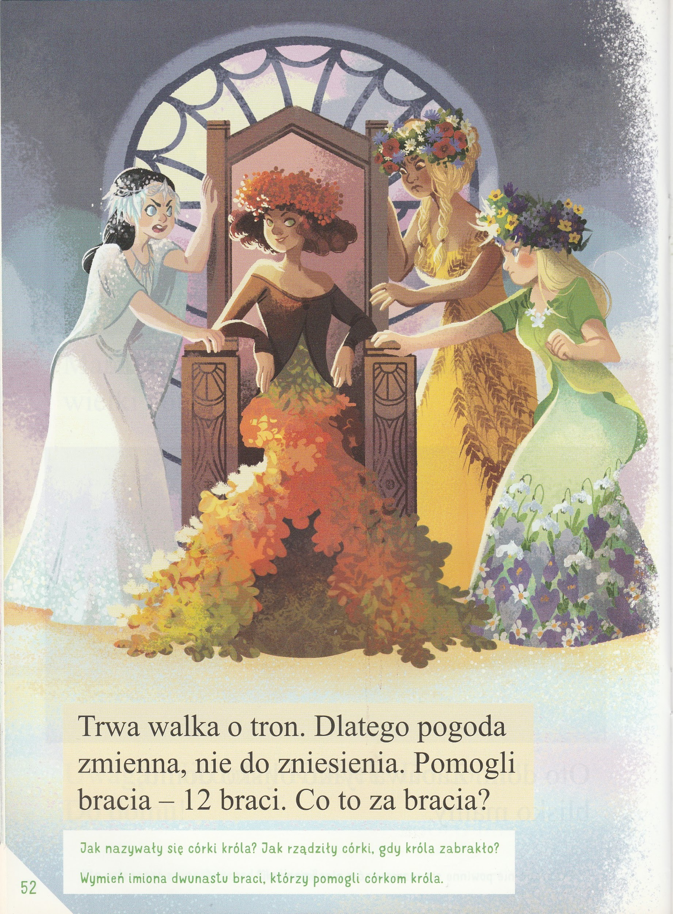

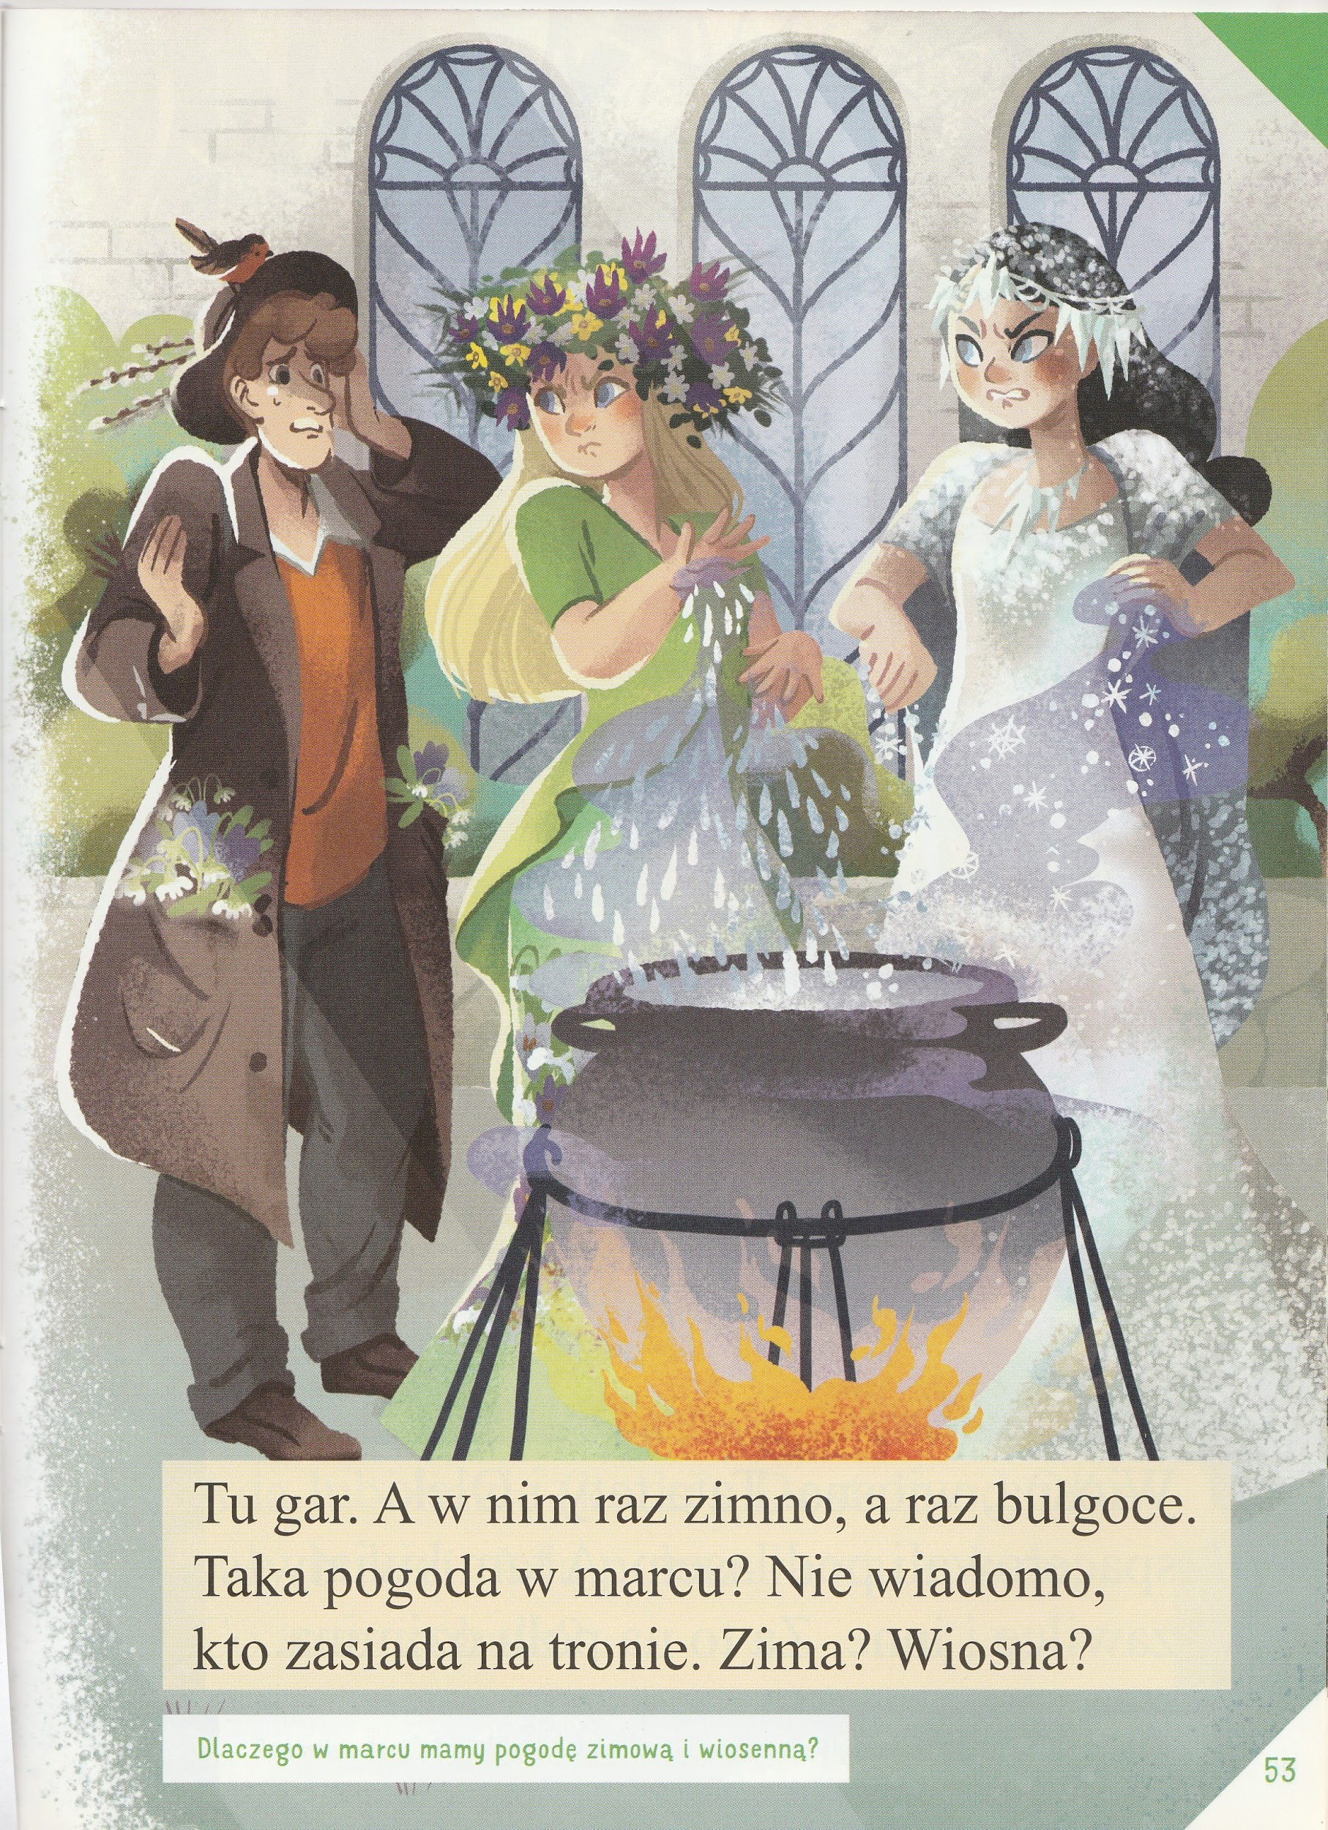

1. Kalendarz pogody

Zapoznaj się z kalendarzem pogody poniżej. Narysuj własny kalendarz na cały tydzień - od poniedziałku do niedzieli. Obserwuj pogodę i codziennie uzupełniaj swój kalendarz. Dziś mamy czwartek, dlatego zacznij uzupełnianie od czwartku i uzupełniaj aż do środy w następnym tygodniu.

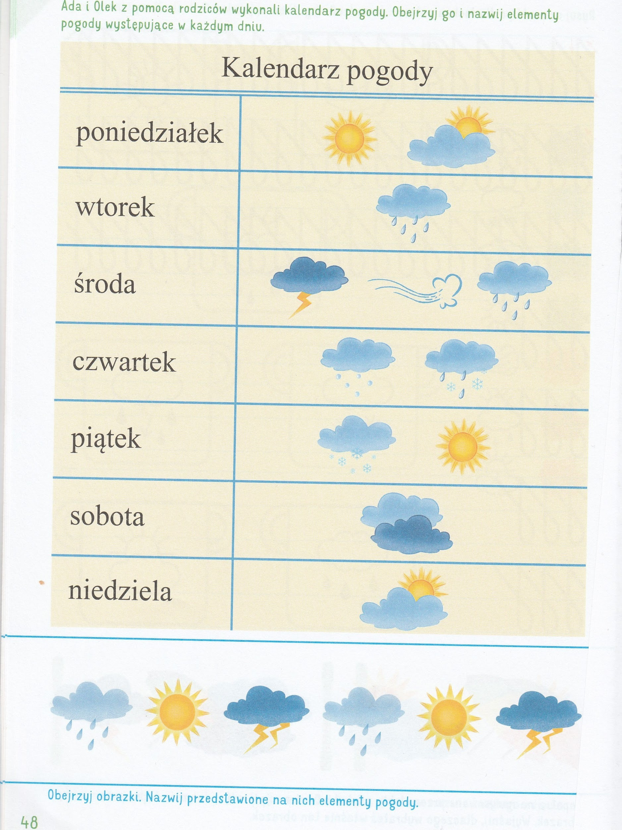

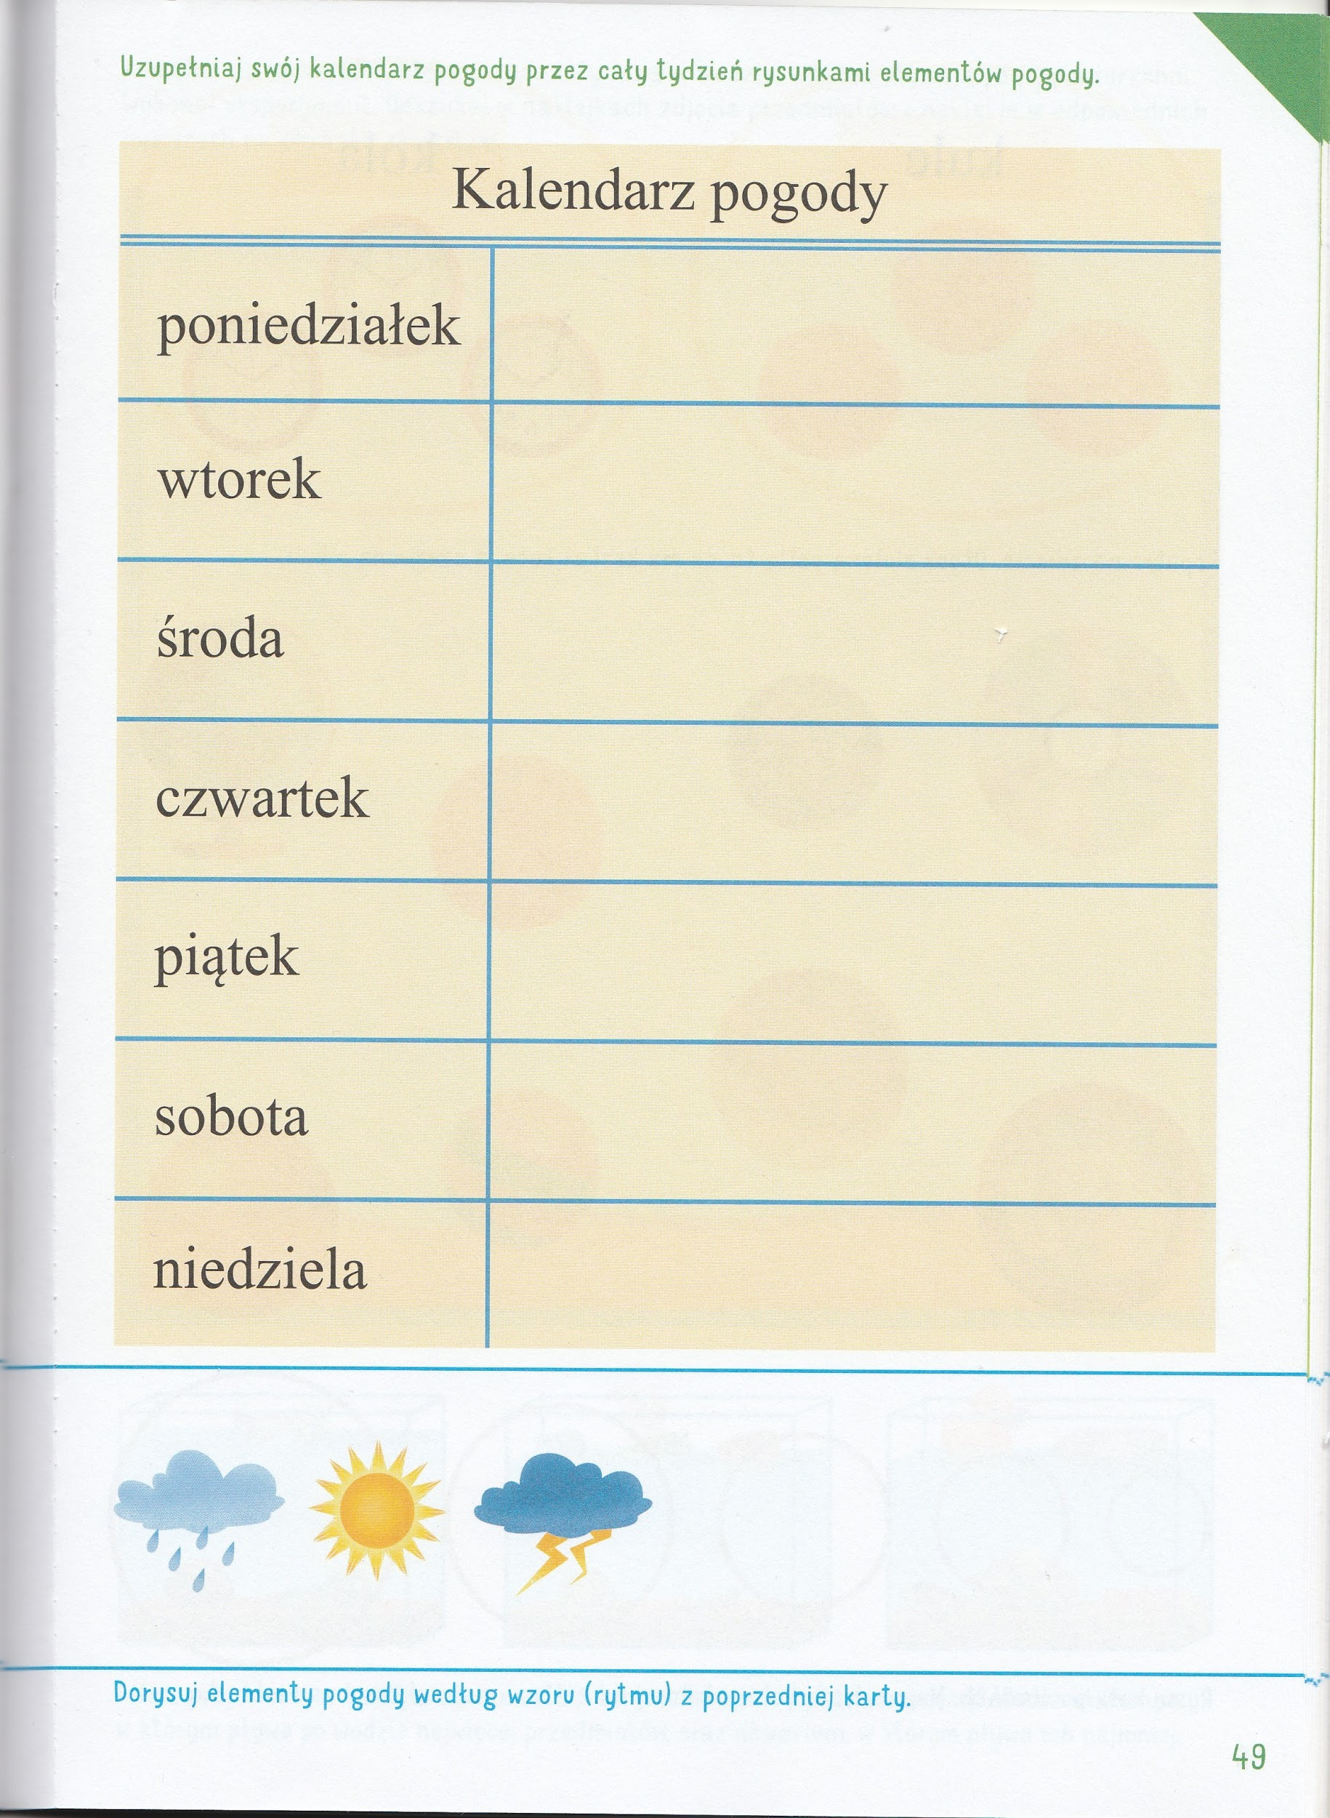

1. Rysowanie szlaczków (dla chętnych)

**PIĄTEK 27.03.2020**

1. Rozmowa z rodzicami na temat znaczenia wody w życiu człowieka, roślin i zwierząt.

* do czego jest potrzebna woda?
* kto potrzebuje wody?
* co by było, gdyby nie było wody?
* czy bez wody można żyć?

1. Eksperyment pokazujący dzieciom różne stany skupienia wody - jako ciecz, para wodna i lód oraz zmiany tych stanów np. skraplanie się pary wodnej na pokrywce, zamrażanie, roztapianie. Prosze opowiedzieć dzieciom o krążeniu wody w przyrodzie.
2. Zabawy z wodą - “Co pływa? Co tonie?”

Sprawdzanie zachowania się w wodzie (pływa/tonie) drobnych przedmiotów np. moneta, korek, piórko, plastelina itp. Wyciąganie wniosków.

1. Praca plastyczna na temat “Wiosna wokół nas”.
2. Rysowanie szlaczków
3. tylko dla 6-latków: książka “Litery i liczby. Cz. 2” str. 44-45 - wykonaj zadania zgodnie z poleceniem.

Życzę wszystkim miłego tygodnia i owocnej pracy przy współpracy rodziców. ☺

Pozdrawiam,

Pani Gosia Hebda